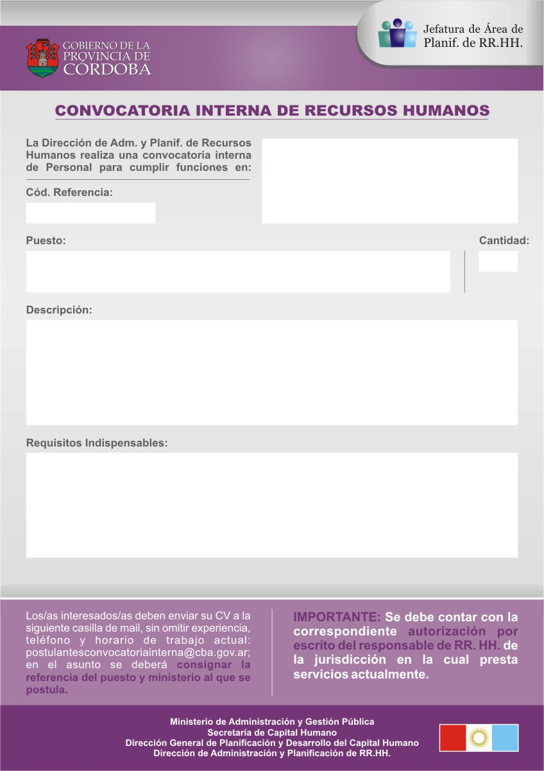

MINISTERIO DE DESARROLLO SOCIAL

DIRECCION DE VIOLENCIA FAMILIAR

Sector de desempeño: Asistencia Trabajo Social

160011

TRABAJADOR/A SOCIAL
11
- Poseer capacidad para trabajar en equipos interdisciplinarios en el área asistencial con mujeres y varones en situación de violencia..
- Realizar entrevistas y diagnósticos.
- Realizar informes sociales.
- Realizar abordaje social: Intervención y seguimiento social.
- Planificar y evaluar acciones.
- Incorporar la perspectiva de género y derechos humanos como una condición para el abordaje de la problemática.

Nivel de formación: Universitario. (finalizado). Título: Licenciado en Trabajo Social
Situación de revista: Pertenecer a Planta Permanente del Escalafón General. Pueden postularse Contratados.
Experiencia requerida: Experiencia vinculada en las tareas requeridas y al menos 2 años de recibido/a.
Horario de trabajo: Turno tarde
Competencias requeridas: Orientación al Ciudadano/ Proactividad/ Relaciones interpersonales/ Atención y concentración/ Método de orden y trabajo/ Habilidades de comunicación/ Adaptabilidad y Flexibilidad.
CIERRE DE CONVOCATORIA: 07 de Junio 2013

